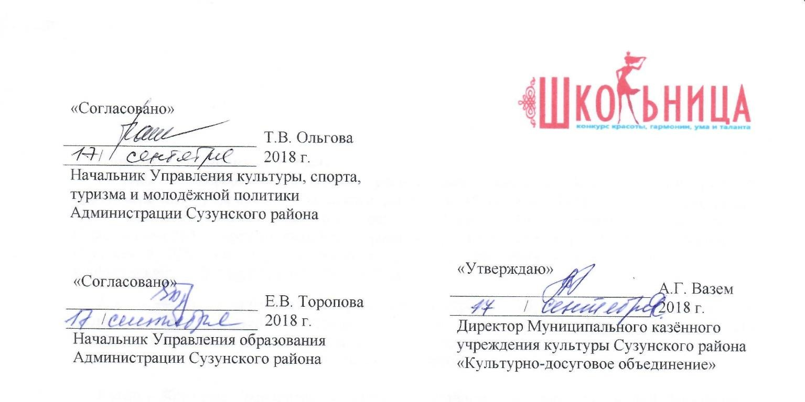

ПОЛОЖЕНИЕ
«Согласовано»
Т.В. Ольгова
/ 2018 г.
Начальник Управления культуры, спорта, туризма и молодёжной политики
Администрации Сузунского района

«Утверждаю»
«Согласовано» А.Г. Вазем
Е.В. Торопова / 2018 г.
/ 2018 г. Директор Муниципального казённого Начальник Управления образования учреждения культуры Сузунского района Администрации Сузунского района «Культурно-досуговое объединение»
О ПРОВЕДЕНИИ КОНКУРСА
красоты, гармонии, ума и таланта
«ШКОЛЬНИЦА 2018»

Настоящим положением определяются цели, задачи, учредители и организаторы конкурса, условия участия, порядок проведения, состав жюри, подведение итогов и порядок награждения.

Цели и задачи конкурса:
- Пропаганда современного эталона активного, образованного, всесторонне развитого человека, ориентированного на успех у подрастающего поколения.
- Популяризация гармоничного развития подрастающего поколения.
- Формирование в школьной среде позитивного образа современной девушки, демонстрирующей здоровый образ жизни, высокий интеллектуальный, культурный и творческий уровень развития, социальную активность, гражданскую позицию.

Учредители и организаторы конкурса:
Учредители: Управление культуры, спорта, туризма и молодёжной политики, Управление образования администрации Сузунского района.
Организаторы: Муниципальное казённое учреждение культуры Сузунского района
«Культурно – досуговое объединение» (www.dksuzun.ru). Организаторы конкурса осуществляют общее руководство подготовкой и проведением конкурса:
- определяют участников конкурса;
- принимают и обрабатывают заявки претендентов;
- разрабатывают сценарий;
- проводят групповую и индивидуальную работу с участниками;
- привлекают необходимых специалистов;
- утверждают состав жюри.
Для общего руководства и координации подготовки и проведения конкурса создаётся
оргкомитет (Приложение № 1).
Организационная поддержка: Управление образования администрации Сузунского района.

Порядок проведения конкурса:
- этап — Оформление заявок, регистрация участниц. Заявки принимаются от образовательных учреждений Сузунского района до 15 октября 2018 г. После регистрации заявки зарегистрированной участнице в трёхдневный срок необходимо заполнить анкету-заявку (Приложение №2) и предоставить в электронном формате по адресу: р.п. Сузун, ул. Ленина, 55 (Сузунский РДК им. А.Д. Заволокина, 2 этаж, каб. №3) или отправить на E-mail: konkurs.shkolnicza2018@bk.ru тел.(383-46) 2-26-40
- этап — Подготовительный. Проводится в период с 15 октября по 22 ноября 2018 включительно. Проведение репетиций на местах и на сцене Сузунского РДК, просмотр подготовленного конкурсного материала организаторами конкурса, на сцене Сузунского РДК. Время и дата согласовывается с организаторами в индивидуальном порядке

- этап —Конкурс. Проводится в «Сузунском районном Доме культуры им. А.Д. Заволокина»

23 ноября 2018 г.

Программа конкурса:
- Визитная карточка «Территория моей жизни» - конкурс-самопрезентация участницы в театрализованной форме с обязательным использованием видеоролика одного дня из жизни участницы. Приветствуется участие группы поддержки. (5-7 мин.)
- Интеллектуальный Конкурс-экспромт.
- «Моя школа - лучшая» в данном конкурсе участница готовит презентацию в любом жанре искусства с участием группы поддержки на заданную тему (5-7 мин.).
- «Зажигая звезды» - творческий конкурс. Участницы готовят художественный номер в любом жанре искусства, с участием группы поддержки. В номере обязательно должна быть сольная партия участницы (3-5 мин.)

Участники конкурса:
К участию в Конкурсе приглашаются ученицы 11 классов общеобразовательных
учреждений Сузунского района.

Жюри:
Для оценки конкурсных выступлений создается жюри, в состав которого входят специалисты разных сфер деятельности Новосибирской области и Сузунского района.
- Ответственность за формирование состава жюри и контроль над его работой возлагается на организаторов конкурса;
- Представители Оргкомитета не могут быть членами жюри;
- Конкурсанты оцениваются членами жюри по десятибалльной системе;
- За превышение установленного регламента выступления, жюри вправе снимать баллы – 1 балл за одну минуту превышенного времени.
- Жюри не имеет права разглашать результаты конкурса до официального объявления;
- Жюри оценивает выступление конкурсантов на сцене, и каждый член жюри выносит свое профессиональное решение после каждого выступления;
- Итоги подводятся по окончанию конкурса совещанием жюри, победитель определяется по наибольшей сумме набранных баллов;
- Решение жюри окончательное и обсуждению не подлежит!

Критерии оценки:
- Соответствие заданной теме в номинации
- Интеллектуальный уровень
- Творческий потенциал
- Актерское мастерство
- Ораторское искусство
- Оригинальность и индивидуальность.

Награждение:

- Победитель конкурса «Школьница 2018» – награждается главным призом, диадемой и дипломом победительницы, лентой «Школьница 2018».
- Победитель конкурса «Приз зрительских симпатий» – награждается дипломом победителя конкурса «Приз зрительских симпатий», призом (по итогам зрительского голосования).
- Всем участницам вручаются памятные подарки и дипломы за участие.

Обязательные условия:
- Участие конкурсантки в общих репетициях мероприятия, обязательно!
- Каждая участница конкурса, до 10 ноября должна представить свою программу организаторам на сцене.
- Фонограммы для творческого номера необходимо сдать в день генеральной репетиции (Обязательно иметь при себе дубликат фонограммы на другом носителе).
- Каждый участник конкурса прибывает на конкурс в сопровождении одного представителя от школы и группы поддержки (не более 20 человек).
- Категорически запрещается выход на сцену участниц в купальниках или костюмах непристойно короткой длины, если в костюме не предусмотрены плотные колготки или лосины. Глубина декольте в верхней части костюмов также должна иметь допустимую норму линии выреза не ниже подмышечных впадин.
- Категорически запрещается оспаривать мнение жюри, вступать в конфликт как с членами жюри, так и остальными участниками конкурса, и сопровождающими их лицами.
- Организаторы оставляют за собой право использовать творческие номера, исполненные в ходе конкурса «Школьница 2018» в последующих мероприятиях «КДО».
- Организаторы конкурса оставляют за собой право в безапелляционном порядке исключить из числа конкурсантов (претендентов на участие в конкурсе) не выполняющих распорядок мероприятий конкурса, нарушающих правила конкурса и настоящее Положение, несоответствующих необходимому уровню подготовки конкурсной программы, а также за некорректное поведение как самой участницы, так и группы поддержки.

ВНИМАНИЕ! Запрещается во время выступления использовать плюсовую фонограмму!

ПОДРОБНОСТИ: www.dksuzun.ru , http://vk.com/dksuzun , по телефону: 8(383-46) 2-26-40

ПРИЛОЖЕНИЕ №1
к Положению о проведении конкурса красоты, гармонии,
ума и таланта «Школьница-2018»

Организационный комитет

Вазем А.Г.- | Директор МКУК «КДО»
Торопова Е.В. –  Панова Л.В.-  Тетерина Н.И. - | Начальник управления образования администрации Сузунского района (по согласованию)  Директор ЦБС Сузунского района  Заведующий «Сузунским РДК им. А.Д. Завалокина» МКУК «КДО»

ПРИЛОЖЕНИЕ №2
к Положению о проведении конкурса красоты, гармонии,
ума и таланта «Школьница-2018»

Анкета-заявка участницы конкурса «Школьница-2018»

Имя:

Фамилия:

Отчество:

День рождения:
18
Сен
2013

Какой населённый пункт представляете:

В какой школе учитесь:

Почему Вы решили участвовать:

К чему Вы стремитесь в жизни:

Какую музыку предпочитаете:

Любимая книга/писатель:

Любимое занятие:

Ваш жизненный девиз:

Ваше самое заветное желание:

Какой должна быть современная школьница:

Нравится ли Вам наш район? Почему?

Пожелание Вашим соперницам:

Данные для организаторов (данная информация может быть использована организаторами в проведении мероприятия)

Домашний телефон:

Мобильный телефон:

Адрес проживания:

Страница ВКонтакте, Одноклассники (адрес внизу вашей страницы). Личный сайт:
По одному адресу на строчку

Данные для организаторов (данная информация может быть использована организаторами в проведении мероприятия)

